DVR WD1 H.264
Guia de Configuração

Conteúdo da Embalagem
Verifique o conteúdo da embalagem. Certifique-se que o DVR WD1 H.264 foi entregue correctamente. Retire todos os objectos da caixa e assegure-se que a caixa contém os seguintes objectos:

DVR WD1 H.264 |  | Adaptador de Energia | Cabo de Alimentação |  |  | Manual de Utilizador
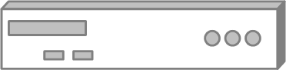 |  |  | 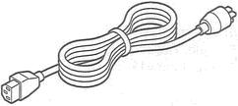 |  |  | 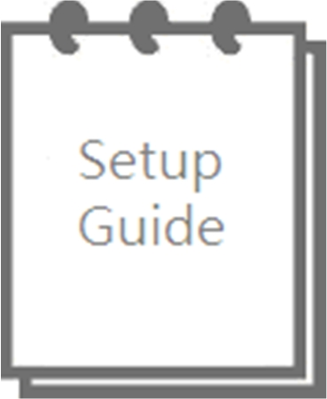
Cabo D-sub | Cabo SATA | Mouse USB |  | Telecomando | CD com Software
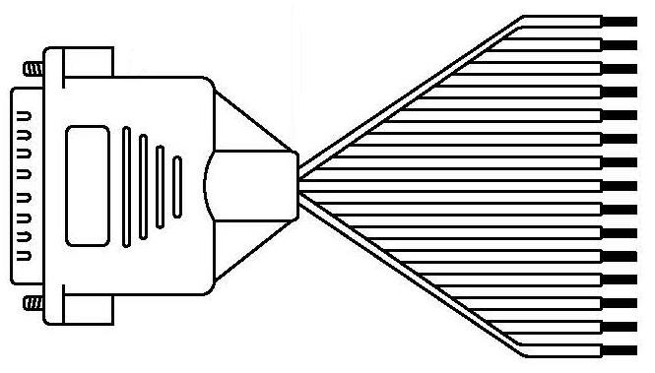 | 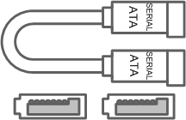 | 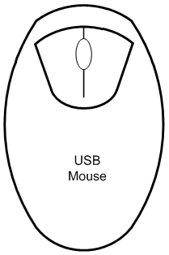 |  | 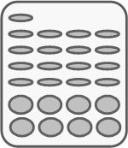 | 

Painel Frontal
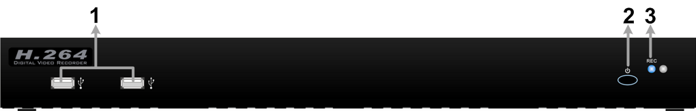
1 | Porta USB 2.0 *2 | As portas USB 2.0 permitem ao utilizador ligar ao equipamento um dispositivo USB externo, como ThumbDrive® USB ou um mouse USB.
2 | Botão de Energia | Prima este botão para ligar o DVR.
3 | LED de Gravação | Pisca quando os vídeos estão a ser gravados.

Painel Traseiro
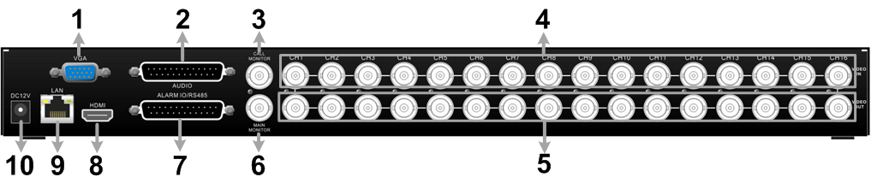
1 | Monitor Principal  (VGA) | Saída VGA para ligação a monitor principal VGA.
2 | Áudio (Apenas modelos de 16 Canais) | Ligação áudio para entrada de dispositivos para todos os canais e saída de áudio associada ao monitor principal.
3 | Monitor Chamada  (BNC) | Ligação BNC para monitor de Chamada.
4 | Entrada Vídeo (BNC) | Grupo de ligações BNC para entrada de vídeo das câmaras de vídeo instaladas. O número de ligações é igual ao número de canais.
5 | Saída Vídeo (BNC) | Por baixo da entrada de Vídeo (BNC) são oferecidas as mesmas quantidades de ligações BNC.
6 | Monitor Principal  (BNC) | Ligação BNC para monitor principal.
7 | Alarme I/O & RS-485 | O DVR fornece alarme I/O, portas RS-485 e entrada de Áudio para permitir aos utilizadores a flexibilidade necessária para ligação a outros dispositivos.
8 | Monitor Principal  (HDMI) | Ligação HDMI serve para ligar um dispositivo de visualização para transferência de dados digitais e melhoramento da qualidade de vídeo.
9 | LAN 10/100/1000M (RJ-45) | O DVR é capaz de trabalhar em rede e permite visualizar vídeos sobre a Rede ou Internet através do Internet Explorer.
10 | Cabo de Alimentação | O DVR tem um cabo de alimentação para ligação à energia. Por favor utilize o cabo fornecido com o equipamento.

Definição de Pinos do Alarme I/O & RS-485 e Entrada Áudio
Definição de Pinos de Alarme I/O & RS-485 e Entrada Áudio (modelos de 4 e 8 Canais)
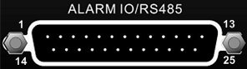

Pinos | Definições | Pinos | Definições | Pinos | Definições
1 | Terra | 10 | Entrada Áudio 1 | 19 | Entrada Áudio 2
2 | Terra | 11 | RS485 D+ | 20 | Entrada Alarme 8 (apenas 8 Canais)
3 | Entrada Áudio 7 (apenas 8 Canais) | 12 | Saída Alarme COM | 21 | Entrada Alarme 6 (apenas 8 Canais)
4 | Entrada Áudio 5 (apenas 8 Canais) | 13 | Saída Alarme Aberto | 22 | Entrada Alarme 4
5 | Entrada Áudio 3 | 14 | Terra | 23 | Entrada Alarme 2
6 | Entrada Áudio 1 | 15 | Saída Áudio Principal | 24 | RS485 D−
7 | Entrada Áudio 7 (apenas 8 Canais) | 16 | Entrada Áudio 8 (apenas 8 Canais) | 25 | Saída Alarme Fechado
8 | Entrada Áudio 5 (apenas 8 Canais) | 17 | Entrada Áudio 6 (apenas 8 Canais)
9 | Entrada Áudio 3 | 18 | Entrada Áudio 4

Definição de Pinos de Alarme I/O & RS-485 (modelos de 16 Canais)

Pinos | Definições | Pinos | Definições | Pinos | Definições | Pinos | Definições
1 | Saída Alarme Aberto | 8 | Entrada Alarme 3 | 15 | Reservado | 22 | Entrada Alarme 13
2 | Saída Alarme COM | 9 | Entrada Alarme 4 | 16 | Reservado | 23 | Entrada Alarme 14
3 | RS485 D+ | 10 | Entrada Alarme 5 | 17 | Reservado | 24 | Entrada Alarme 15
4 | RS485 D− | 11 | Entrada Alarme 6 | 18 | Entrada Alarme 9 | 25 | Entrada Alarme 16
5 | Reservado | 12 | Entrada Alarme 7 | 19 | Entrada Alarme 10
6 | Entrada Alarme 1 | 13 | Entrada Alarme 8 | 20 | Entrada Alarme 11
7 | Entrada Alarme 2 | 14 | Saída Alarme Fechado | 21 | Entrada Alarme 12
Definição de Pinos de Áudio (modelos de 16 Canais)
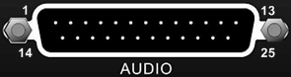

Pinos | Definições | Pinos | Definições | Pinos | Definições | Pinos | Definições
1 | Entrada Áudio 1 | 8 | Entrada Áudio 15 | 15 | Entrada Áudio 4 | 22 | Terra
2 | Entrada Áudio 3 | 9 | Terra | 16 | Entrada Áudio 6 | 23 | Terra
3 | Entrada Áudio 5 | 10 | Terra | 17 | Entrada Áudio 8 | 24 | Terra
4 | Entrada Áudio 7 | 11 | Terra | 18 | Entrada Áudio 10 | 25 | Reservado
5 | Entrada Áudio 9 | 12 | Reservado | 19 | Entrada Áudio 12
6 | Entrada Áudio 11 | 13 | Saída Áudio Principal | 20 | Entrada Áudio 14
7 | Entrada Áudio 13 | 14 | Entrada Áudio 2 | 21 | Entrada Áudio 16

Botões do Painel ao Vivo
Os botões de funções são exibidos no Painel ao Vivo, quando o ponteiro do mouse se move para a direita do écran. Na tabela abaixo encontra as suas descrições.

Símbolo | Descrição | Símbolo | Descrição | Símbolo | Descrição | Símbolo | Descrição
 | Enter |  | Para Cima |  | Esc |  | Para a Esquerda
 | Para Baixo |  | Para a Direita |  | Modo |  | Freeze
 | Pesquisa |  | Play/Stop |  | Sequência |  | Menu
 | Copiar |  | Monitor de Chamada |  | Controlo da Câmara Dome

Ligar o DVR
Por favor siga as instruções de ligação para não avariar o DVR.
- Antes de ligar o DVR, ligue todos os componentes necessários, exemplo: monitor, mouse USB e câmaras.
- Verifique o tipo de fonte de energia antes de ligar o cabo de alimentação do DVR. A entrada de energia aceitável é de AC110V ~ AC240V.

Seleccionar Modo de Visualização:
- Prima repetidamente o botão MODE para seleccionar o modo de visualização pretendido. Os modos de visualização disponíveis são écran inteiro, janela dividida 4x, 9x e 16x.
- Prima FREEZE para fazer pausa na imagem que está a visualizar.


NOTA: o modo de visualização 9x apenas está disponível nos modelos de 8 e 16 Canais. O modo de visualização 16x, está disponível apenas para o modelo de 16 Canais.

Configuração Básica
Aceda ao menu OSD e introduza algumas configurações básicas do DVR. A configuração básica pode ser feita via o DVR ou através do DVRRemote, o software remoto.

Aceder ao Menu OSD:
- Prima MENU para aceder ao menu OSD.
- Seleccione a conta de administrador “admin” e insira a palavra-passe programada “1234” para entrar no sistema.
- Recomendamos fortemente que modifique as palavras-passe para evitar acessos não autorizados.

Definir Data / Hora:
Siga as instruções para definir data/hora antes de iniciar a gravação. Para mais informações consulte o Manual de Utilizador.
- Seleccione <Date/Time> no menu de Configuração do Sistema para aceder ao menu data/Hora.
- Seleccione a data e hora e ajuste o valor utilizando as teclas PARA CIMA / PARA BAIXO.
- As novas definições de data e hora têm efeito após confirmar as alterações.

Definir Linguagem:
Se deseja alterar a linguagem do sistema DVR siga os seguintes passos:
- Seleccione <Language> no menu de Configuração do Sistema.
- Prima a tecla Para Baixo para seleccionar a linguagem desejada.

Configuração de Rede
Utilize a configuração LAN do DVR para ligação Ethernet. A configuração do IP predefinido do DVR WD1 H.264 deve ser alterada para evitar conflitos de rede.

- A partir do menu OSD, seleccione <System Setup> → <Network Setup>, defina <LAN Select> para <LAN> ou <PPPoE> de acordo com a aplicação de rede e introduza a configuração <LAN Setup>.
- Para utilizadores DHCP, defina o DHCP para <ON>. O endereço IP e as definições Netmask, Gateway e DNS são obtidos através dos servidores de rede. O DHCP é dinâmico e as definições serão alteradas ocasionalmente.
- Para utilizadores não DHCP, defina o DHCP para <OFF>. O endereço IP e as definições de Netmask, Gateway e DNS devem ser configurados. Por favor obtenha a informação junto do seu fornecedor de serviço de rede.
- Para alterar o endereço IP e os valores Netmask, Gateway e DNS, prima <Num> para introduzir os valores desejados.
- Para utilizadores PPPoE defina <PPPoE Account> e também <PPPoE Password>.
- Quando as definições estiverem completas, prima no item outra vez para confirmar e guardar as definições. Clique no botão da direita ou prima <X> no canto superior direito da janela para cancelar.

Controlo da Câmara Dome
Ligar Câmara Dome:
- Consulte a secção Definição de Pinos de Alarme I/O & RS-485 e Áudio para definição das portas RS-485.
- Consulte a figura abaixo. Ligue os terminais R+, R− da câmara dome aos terminais D+, D− da porta RS-485 através do RS-485 respectivo.

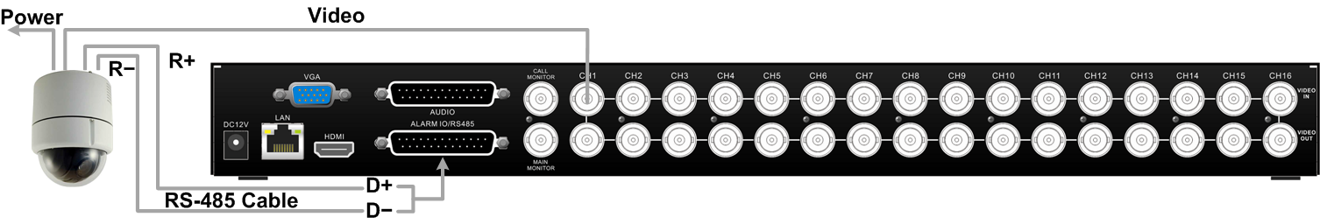

- Para configurar o protocolo e o ID da câmara dome, prima MENU para aceder ao menu OSD e seleccione <Camera>. A seguir seleccione <Dome Protocol> e escolha o protocolo correspondente. Depois seleccione <Dome ID> e escolha o número de ID desejado. Note que o número de ID deve coincidir com o endereço de ID definido pela câmara dome.
- Para configurar os parâmetros RS-485 seleccione <System> a partir do OSD e de seguida seleccione <RS485 Setup>. As configurações RS-485 padrão são 9600 Baud, 8 Data Bits, 1 Stop Bit e No Parity.

Botões de Controlo no Painel de Controlo da Câmara Dome:

Símbolo | Descrição | Símbolo | Descrição
 | Abrir Íris |  | Fechar Íris
 | Focar Perto |  | Focar Longe
 | Zoom Perto |  | Zoom Longe
 | Definir/ Predefinir |  | Voltar ao Modo ao Vivo
 | Mover Lente para a Esquerda |  | Mover Lente para a Direita
 | Mover Lente para Cima |  | Mover Lente para Baixo
 | Focar Automático

Operação Básica de Reprodução

Pesquisar Hora:
- Prima SEARCH para aceder ao menu de pesquisa.
- Prima “From” para iniciar a reprodução do vídeo que especificou na hora “From” (hora inicial).
- Prima “End” para iniciar a reprodução do vídeo que especificou na hora “End” (hora final).
- Prima “Select” e escolha a data e hora. Prima em PARA CIMA/PARA BAIXO para ajustar os valores. Prima outra vez “Select” para confirmar ou botão da direita do mouse para cancelar.
- Prima <Begin Playback> para iniciar a reprodução do vídeo desejado. Prima PLAY/STOP para voltar ao vídeo ao vivo.

NOTA: caso não exista um vídeo gravado disponível que corresponda à hora e data especificadas, a unidade começa a reprodução a partir do vídeo disponível seguinte.

Pesquisar por Calendário:
- Prima SEARCH para aceder ao menu de pesquisa.
- Prima <Calendar Search> e irá visualizar o calendário.
- Seleccione qualquer uma das datas que se encontra com a fonte sublinhada, significa que existem dados gravados disponíveis. A tabela apresentada à esquerda irá identificar os vídeos disponíveis dentro das datas seleccionadas.
- Os vídeos estão classificados de acordo com quatro categorias: Normal, Motion, Alarm In e Video Loss e serão apresentados dessa forma.
- De seguida seleccione a hora através da barra de tempo. Alternativamente, especifique os valores da data/ hora/ minutos/ segundos, por baixo de <Select> à direita.
- Os botões <From> e <End> permitem aos utilizadores reproduzir vídeos a partir do início ou fim da base de dados.
- Seleccione <Begin Playback> para iniciar a reprodução do vídeo desejado.

Pesquisar por Evento:
- Prima SEARCH para aceder ao menu de pesquisa.
- Para pesquisar um evento gravado através de uma câmara específica, seleccione a caixa em frente ao canal desejado.
- Prima <Event List> para listar os eventos gravados das câmaras seleccionadas.
- A lista identifica cada evento por data, hora, activação da câmara e tipo de alarme. O último evento gravado aparece no topo da lista. Para sair da lista de eventos, botão da direita do mouse ou prima <X> no canto superior direito da janela.
- Utilize os botões por baixo para percorrer a Lista de Eventos. Prima o evento seleccionado para reproduzir a gravação de vídeo escolhida.

NOTA: a lista apresenta apenas os primeiros 1024 eventos; alguns eventos são exibidos outros são excluídos.

Controlos de Reprodução no Painel:

Símbolo | Descrição | Símbolo | Descrição
 | Hora da Frame do Dia Anterior |  | Hora da Frame do Dia Seguinte
 | Retroceder Reprodução:  Prima repetidamente para aumentar a velocidade 1×, 2×, 4×, 8×, 16× e 32×. |  | Avançar Reprodução:  Prima repetidamente para aumentar a velocidade 1×, 2×, 4×, 8×, 16× e 32×.
 | Retroceder um passo:  Apenas quando a reprodução está em pausa. |  | Avançar um passo:  Apenas quando a reprodução está em pausa.
 | Parar Reprodução |  | Alterar Modo de Visualização
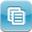 | Marcar Hora de Exportação de Vídeo |  | Menu de Pesquisa
 | Voltar ao Modo ao Vivo | 4hr | Barra de Escala de Tempo por 4 Horas
12hr | Barra de Escala de Tempo por 12 Horas | 24hr | Barra de Escala de Tempo por 24 Horas

Símbolos da Barra de Estados do DVR
Os símbolos que serão exibidos na barra de estados estão identificados e descritos na tabela abaixo.

Item | Símbolos | Descrição | Item | Símbolos | Descrição
1 |  | Monitor Principal | 14 |  | Exportação Rápida
2 |  | Monitor de Chamada | 15 |  | Marca A
3 |  | Monitor Activo / Inactivo | 16 |  | Marca B
4 |  | Sequência | 17 |  | Seguro
5 |  | Gravação | 18 |  | Erro no Disco
6 |  | Gravação de Evento | 19 |  | Disco Completo
7 |  | Pausa @ Modo ao Vivo | 20 | 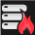 | Sobreaquecimento do Disco
8 |  | Controlo da Câmara Dome | 21 |  | Sem Disco
9 |  | Zoom | 22 |  | Disco Quase Completo
10 |      | Velocidade para Avançar Reprodução:  1x, 2x,  4x, 8x,  16x, 32x | 23 |          | Utilização HDD
11 | 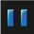 | Pausa @ Modo de Reprodução | 24 |  | Convidado
11 |      | Velocidade para Retroceder Reprodução:  1x, 2x,  4x, 8x,  16x, 32x | 22 |        | Nível de Autorização do Utilizador
13 |  | Fim do Vídeo

Ligação do DVR via Software Remoto
Requisitos de Instalação:
- Certifique-se que o PC está ligado à Internet.
- Obtenha o endereço IP do DVR WD1 H.264. Para verificar o endereço de IP do DVR, prima MENU e seleccione <System> → <Network Setup> → <LAN Setup> → <IP>.

Alterar as Configurações da Internet:
O DVR WD1 H.264 apenas suporta IE 32-bit. O DVR não suporta IE em modo WinMetro.
- Inicie o IE; seleccione <Tools> a partir do menu principal do browser, depois <Internet Options> e seleccione o separador <Security>.
- Seleccione <Trusted Sites> e <Sites> para especificar as definições de segurança.
- Desactive a opção “Pedir verificação de servidor (https:) para todos os sites desta zona”. Introduza o endereço IP da unidade no campo existente para o efeito e prima <Add> para adicionar este website à zona.
- Na área do Nível de Segurança prima <Custom Level>. Em <Controlos ActiveX e plug-ins>, configure todos os itens para <Enable> ou <Prompt>.
- Prima <OK> para aceitar as definições e fechar o écran <Security Settings>.

Utilizar o Software Remoto:
- Inicie o IE e introduza o endereço IP do DVR WD1 H.264 no campo do endereço.
- A caixa de diálogo dos controlos e extensões ActiveX vai aparecer duas vezes para confirmação, clique em <YES> para aceitar as extensões ActiveX. As extensões do DVRRemote serão transferidas e instaladas automaticamente no seu PC quando a ligação for feita correctamente.

NOTA: não introduza qualquer 0 no endereço; por exemplo: “192.068.080.006” deveria ser registado como “192.68.80.6”.

NOTA: se a porta 80 predefinida for alterada para outro valor, como por exemplo porta 81, deverá introduzir o endereço IP como “192.68.80.6:81”.

- A validação da versão inicia-se automaticamente para verificar se o DVRRemote foi instalado. Este processo poderá demorar até 30 segundos.
- Após transferência e instalação do software é exibido o Écran de Acesso.
- Introduza o nome de utilizador e a palavra-passe. O nome de utilizador e palavra-passe predefinidos são admin e 1234.

A figura abaixo apresenta a janela do DVRRemote:

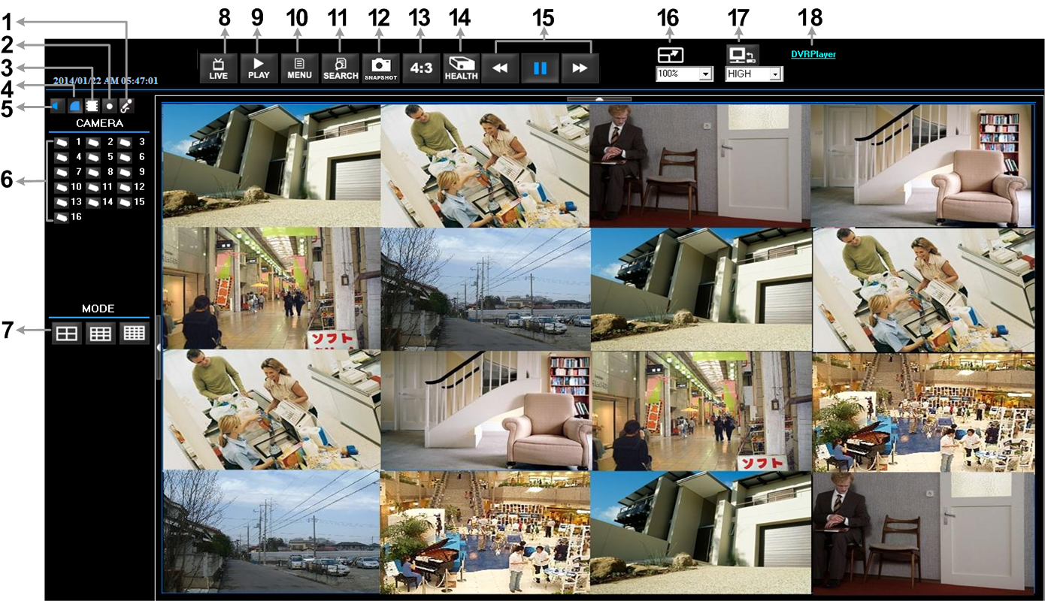

Consulte a tabela abaixo para obter uma breve descrição dos itens funcionais:

Item | Descrição | Item | Descrição
1 | Áudio Voz de 2-Vias | 10 | Menu de Configuração
2 | Gravação Instantânea | 11 | Lista de Pesquisa de Eventos
3 | Correcção do brilho/iluminação da reprodução Ligado/Desligado | 12 | Captura de Instantâneo
4 | Equilíbrio da Imagem | 13 | Modo de Exibição 4:3
5 | Áudio Ligado/Desligado | 14 | Estado HDD
6 | Seleccionar Câmara | 15 | Controlo de Reprodução
7 | Modo de Exibição | 16 | Seleccionar Dimensão da Imagem
8 | Visualizar Câmara ao Vivo | 17 | Largura de Banda – Normal/Dual Stream
9 | Reproduzir Vídeo | 18 | Transferir DVRPlayer

Para mais informações sobre o DVRRemote, consulte o Manual de Utilizador.

Reprodução DVRRemote
Reproduzir Vídeo Remoto:
- Prima <Play> na barra de ferramentas que se encontra na janela principal e de seguida em <Remote Playback>.
- Em <From> e <To> que se encontram no topo do écran, introduza a data e hora da gravação que está disponível para ser reproduzida.
- Seleccione <Playback> no campo <Select> para reproduzir o vídeo gravado.
- Seleccione a data e hora do segmento que deseja reproduzir a partir do campo <Start>. Os utilizadores podem alterar a data e hora digitando directamente os números desejados ou usando as teclas direccionais.
- Prima <OK> para iniciar a reprodução ou <Close> para cancelar.

Reproduzir Ficheiros Locais *.drv:
- Prima <Play> na barra de ferramentas que se encontra na janela principal e de seguida em <Local Playback>.
- Prima <Open> e irá aparecer o écran de selecção de ficheiros. Seleccione o ficheiro de vídeo *.drv a reproduzir e prima <OK>.
- Prima <OK> para iniciar a reprodução ou <Cancel> para cancelar.
- Visualize a reprodução do vídeo através dos Controlos de Reprodução.
- Para finalizar a reprodução prima <Live> e regressa ao vídeo ao vivo.

Reprodução de Ficheiro Locais *.avi:
- Inicie o windows media player ou outro tipo de leitor a partir do menu <Start> (ou a partir de qualquer outro acesso possível).
- Seleccione <File> e de seguida <Open>.
- Seleccione o ficheiro *.avi desejado e prima <Open>.

NOTA: os ficheiros *.avi são arquivados separadamente para cada canal. Desta forma o vídeo pode ser reproduzido num único canal, apenas em modo de écran inteiro.

Reproduzir Evento:
- Prima SEARCH na barra de ferramentas da janela principal para efectuar uma pesquisa. A lista de eventos irá aparecer.
- Analise a Lista de Eventos e seleccione os eventos desejados.
- Duplo-clique no evento desejado para reprodução do vídeo.

Controlos de Reprodução:

